西南交通大学2012－2013学年第(1)学期中期试卷
班 级 学 号 姓 名
密封装订线 密封装订线 密封装订线
课程代码 6011310 课程名称 高等数学I 考试时间 90分钟
题号 | 一 | 二 | 三 | 四 | 总成绩
得分
阅卷教师签字：
一、选择题（本大题有6小题，每题4分,共24分）
- 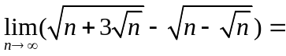 （ B ） .
A．1 B.2 C.3 D.4
- 当 时，下列说法中正确的是( A ).
A.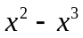 是比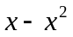 高阶的无穷小
B.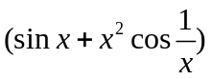 与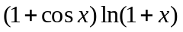 是等价无穷小
C. 与不是同阶无穷小
D. 是比高阶的无穷小
- 设函数 连续，且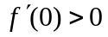 ，则存在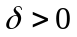 ，使得（ C ）
A．在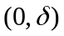 内单调增加 B. 在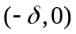 内单调减少
C．对任意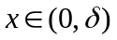 ，有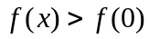 D. 对任意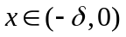 ，有
- 在 上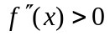，则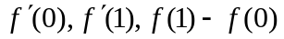 或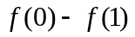 的大小顺序是（ B ）
A．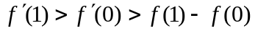 B. 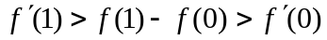
C．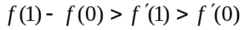 D. 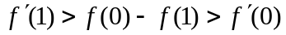
- 设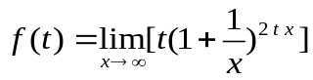 ，则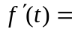 ( A )．
A.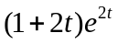 B．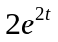 C．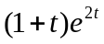 D．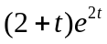
- 设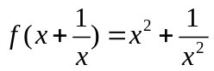 且可导，则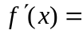 （ B ）．
A．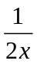 B．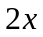 C． D．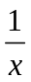
二、填空题（本大题共有4小题，每题4分,共16分）
- 设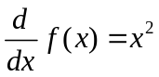 ，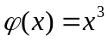 ，则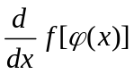 =___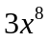___________.
- 设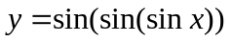 ，则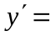 _ 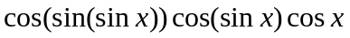 _______________.
- 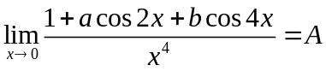，则a= 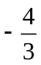 ，b= ， A= ．
- 曲线 在 点的曲率为_______2______.
三、解答题（本大题共有6小题，每题9分,共54分）
- 求极限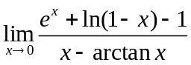 ．
解 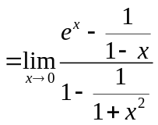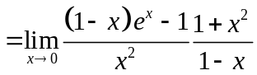
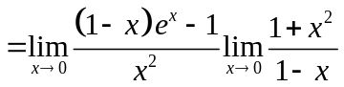
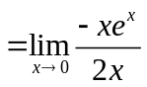
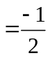

- 函数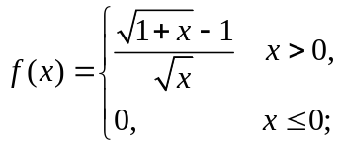 是否连续？是否可导？并求f(x)的导函数．
解 函数在时显然连续且可导；
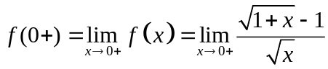=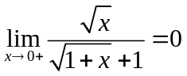
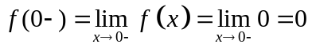，所以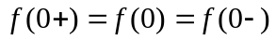，从而函数在定义域内连续
当时，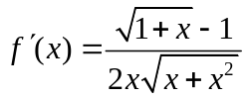，当时，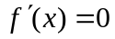，
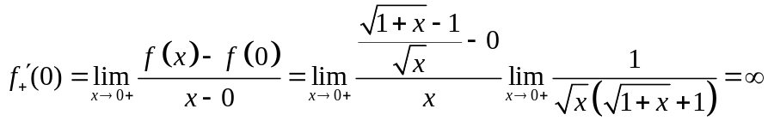，故在处不可导。
故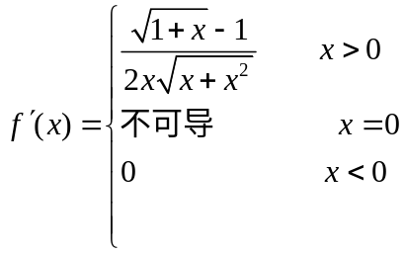

- 设参数方程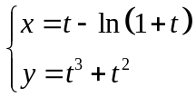确定了函数，求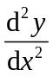．
解 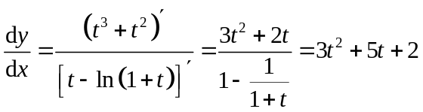
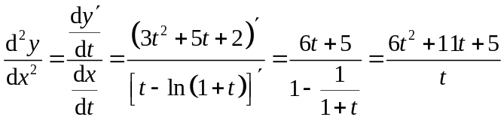

- 方程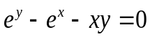确定了函数，求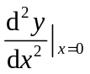．
解 法一 由方程得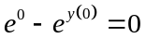 ，故有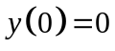
由方程得 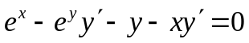，故有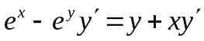，
知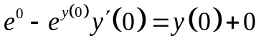，得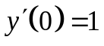
由方程，得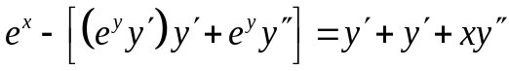，知
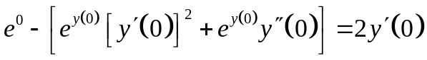，得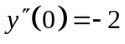。
法二 由方程得 ，故有
由方程得 ，得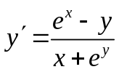，故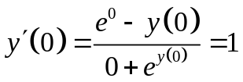
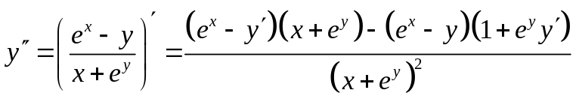
得
- 当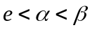时，判断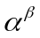与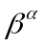的大小．
解 令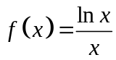，
从而 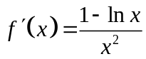，当时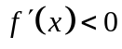，所以在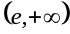严格减，所以当时有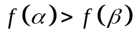，
即有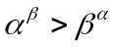

- 已知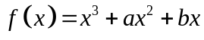在处有极值，求并求出的所有极值及曲线的拐点.
解 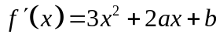，故有
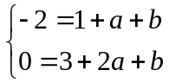，解得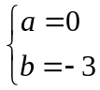
故有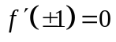，且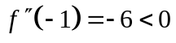，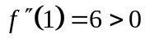，可知在处有极大值2，处有极小值；
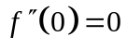，且当时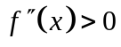，当时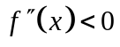，故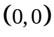是曲线拐点。
四、证明题（6分）
- 设 在 上连续且在  内可导，且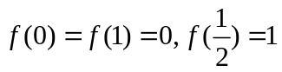．证明：(1)至少有一点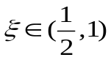 ，使得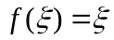． (2) 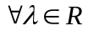 ，存在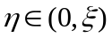)，使得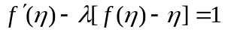．
证明 （ 1）令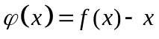，显然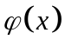在 上连续，且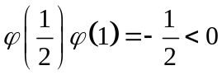，由零点定理可知存在使得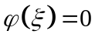，亦即。
（2）令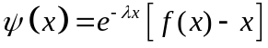，显然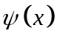在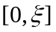 上连续且在 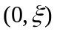 内可导，且
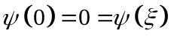，故由罗尔定理可知存在)，使得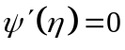，即。

